Firefox应急flash方案

对于Firefox在最新版浏览器不在支持flash插件设置问题解决方案

情况一：目前Firefox浏览器未更新，画流程图组件能够正常使用的，请关闭Firefox浏览器的自动更新服务（84版本是最后一个支持flash的版本）

操作步骤如下（已84版本浏览器为例）：

1. 点击浏览器右上角，选择选项

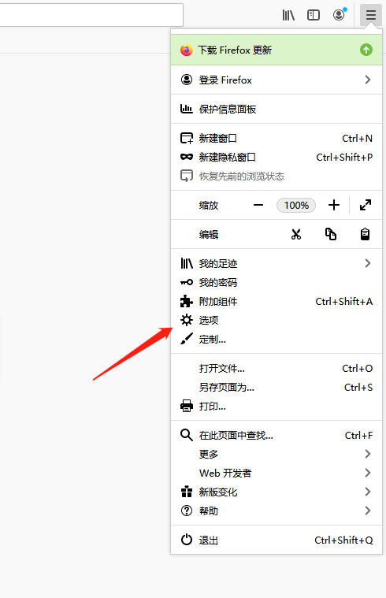

1. 选择常规-Firefox更新-勾选检查更新，但由您决定是否安装

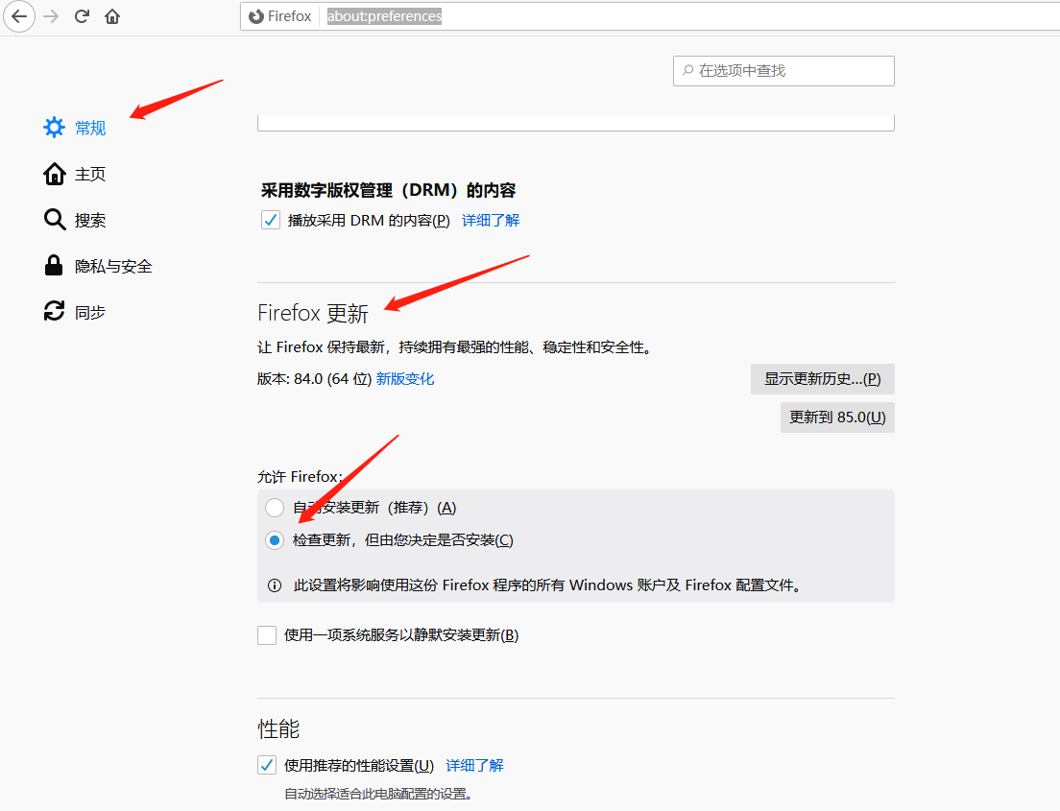

情况二：目前已Firefox浏览器更新至最新版本，无法正常使用流程图组件的，请根据操作步骤降级使用

操作步骤如下：

1. 使用old文件夹下Firefox Setup 84.0.exe

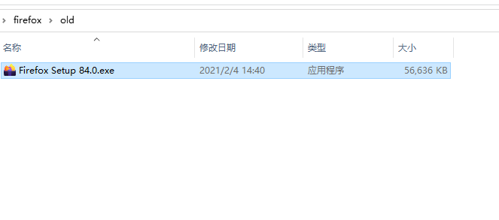

1. 直接点击下一步安装即可，切记再次打开需要去设置自动更新设置

